Python语言程序设计基础实验报告4-218
学号:117060400218 姓名:孙文华 班级:应用统计学2班 指导老师:林卫中
实验名称:Python程序的基本结构
实验要求:⒈了解程序的基本结构并绘制流程图；
⒉掌握程序的分支结构；
⒊运用if 语句实现分支结构；
⒋运用for 语句和while语句实现循环结构；
⒌掌握随机库的使用方法；
⒍了解程序的异常处理及用法。
实验题目:Python课本p121-4.1,4.2,4.4的练习题
实验心得:简单了解了if和while语句的使用，并了解了if和while语句使用的不同之处，在这次实验并简单地使用了random数据库，把复杂的东西简单化。
算法实现:
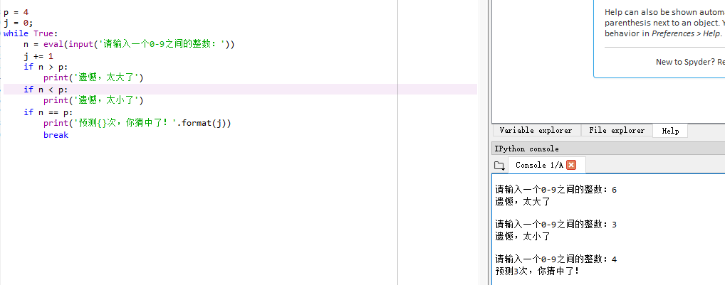
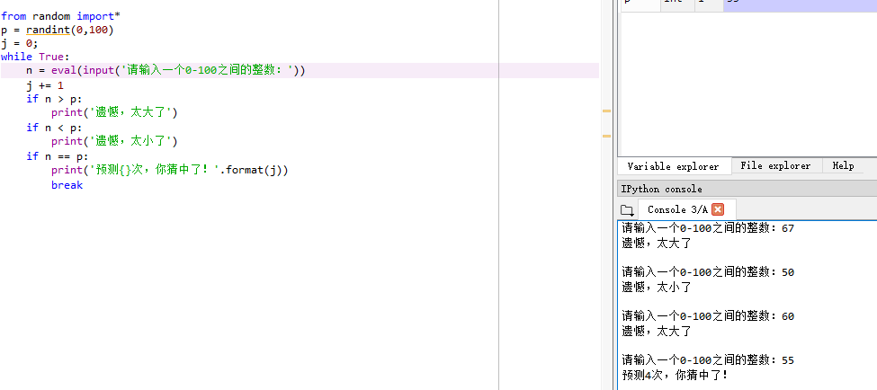
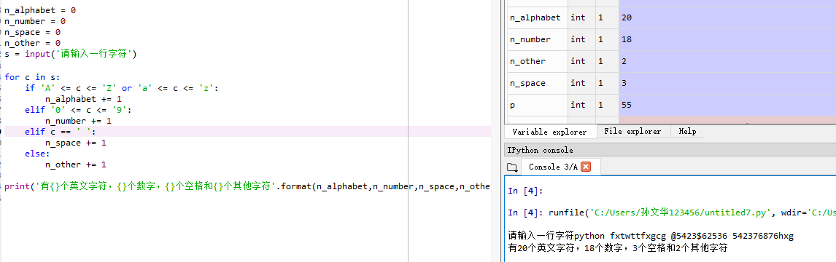
实验结果:

